GAMBARAN PENGGUNAAN ANTIBIOTIK PADA PENDERITA
DIARE AKUT BERDASARKAN USIA DI PUSKESMAS SILIWANGI GARUT
PERIODE JANUARI 2025 – APRIL 2025

KARYA TULIS ILMIAH

PUTRI ELENA
KHGF22045



SEKOLAH TINGGI ILMU KESEHATAN KARSA HUSADA GARUT
PROGRAM STUDI D-III FARMASI
2025

GAMBARAN PENGGUNAAN ANTIBIOTIK PADA PENDERITA DIARE AKUT BERDASARKAN USIA DI PUSKESMAS SILIWANGI GARUT

PERIODE JANUARI 2025 – APRIL 2025

KARYA TULIS ILMIAH

Diajukan dalam Seminar Hasil Penelitian yang akan digunakan dalam penyusunan Karya Tulis Ilmiah pada Program Studi D-III Farmasi
Sekolah Tinggi Ilmu Kesehatan Karsa Husada Garut

PUTRI ELENA
KHGF22045

SEKOLAH TINGGI ILMU KESEHATAN KARSA HUSADA GARUT
PROGRAM STUDI D-III FARMASI
2025

LEMBAR PERSETUJUAN

JUDUL : GAMBARAN PENGGUNAAN ANTIBIOTIK PADA
PENDERITA DIARE AKUT BERDASARKAN USIA DI PUSKESMAS SILIWANGI GARUT PERIODE JANUARI 2025 – APRIL 2025
NAMA : PUTRI ELENA
NIM : KHGF22045

KARYA TULIS ILMIAH

Karya tulis ilmiah ini telah disetujui untuk diseminarkan dihadapan
Tim Penguji Program Studi D-III Farmasi
Sekolah Tinggi Ilmu Kesehatan
Karsa Husada Garut

Garut, Juli 2025

Menyetujui
Pembimbing


(apt. Risrina Nur Ekawati, S .Si., M.Farm)

LEMBAR PENGESAHAN

JUDUL : GAMBARAN PENGGUNAAN ANTIBIOTIK PADA
PENDERITA DIARE AKUT BERDASARKAN USIA DI PUSKESMAS SILIWANGI GARUT PERIODE JANUARI 2025 – APRIL 2025
NAMA : PUTRI ELENA
NIM : KHGF22045

KARYA TULIS ILMIAH

KTI ini telah disidangkan dihadapan Tim Penguji Program Studi D-III Farmasi Sekolah Tinggi Ilmu Kesehatan Karsa Husada Garut

Garut, Juli 2025

Menyetujui
Pembimbing

(apt. Risrina Nur Ekawati, S .Si., M.Farm)

Mengeahui,
Ketua Program Studi D-III Farmasi


(apt. Nurul, S.Si., M.Farm)

PERNYATAAN

Dengan ini saya menyatakan bahwa :

- Karya tulis ilmiah saya, KTI ini, adalah asli dan belum pernah diajukan untuk mendapatkan gelar akademik Ahli Madya Farmasi (A.Md.Farm), baik dari STIKes Karsa Husada maupun perguruan lain.
- Karya tulis ini murni gagasan, rumusan dari penelitian saya sendiri, tanpa bantuan pihak lain kecuali arahan pembimbing.
- Dalam karya tulis ini tidak terdapat karya atau pendapat yang telah tertulis atau di publikasikan orang lain kecuali secara tertulis dengan jelas dicantumkan sebagai acuan dalam naskah pengarang dan dicantumkan dalam daftar pustaka.
- Pernyataan ini saya buat dengan sesungguhya dan apabila dikemudian hari terdapat penyimpanga dan ketidakbenaran dalam pernyataan ini, maka saya bersedia menerima sanksi akademik berupa pencabutan gelar yang telah diperoleh karna karya ini, serta sanksi lainnya sesuai dengan norma yang berlaku di STIKes Karsa Husada Garut.

Garut, Juli 2025
Yang membuat pernyataan


PUTRI ELENA
KHGF22045

ABSTRAK

PUTRI ELENA Gambaran Penggunaan Antibiotik Pada Penderita Diare Akut Berdasarkan Usia Di Puskesmas Siliwangi Garut. Dibimbing oleh RISRINA NUR EKAWATI.

Diare termasuk dalam penyakit yang berbasis lingkungan dan terjadi di hampir seluruh daerah geografis di dunia yang menjadi Penyebab morbiditas dan mortalitas terutama pada usia anak-anak. Penanganan masalah kejadian diare pada kalangan anak usia sekolah memerlukan perhatian khusus dan kerja keras serta keseriusan dari seluruh komponen. Diare adalah suatu kondisi di mana seseorang mengalami buang air besar dengan frekuensi lebih sering dari biasanya umumnya 3 kali sehari dengan konsistensi tinja yang lembek hingga cair hingga bisa adanya lendir dan darah. Penelitian ini bertujuan untuk mengtahui gambaran penggunaan antibiotik pada penderita diare akut berdasarkan usia di Puskesmas Siliwangi Garut.
Penelitian ini menggunakan metode deskriptif kuantitatif. Pengambilan data dilakukan dengan melihat rekam medis pasien diare yang diberikan antibiotik secara restopektif dengan menggunakan teknik proposive sampling sebanyak 76 lembar resep dokter diperoleh berdasarkan usia < 60 thn. Data yang diperoleh dianalisis secara manual menggunakan analisis univariat dalam bentuk presentase.
Berdasarkan hasil analisis, diketahui bahwa pasien terbanyak di puskesmas Siliwangi Garut penderita diare umumnya berdasarkan data yang peneliti dapatkan bahwa berdasarkan klasifikasi usia sebagian besar pasien adalah anak dengan jumlah 29 pasien yang diberi antibiotik cotrimoxazole sebanyak 24 pasien dengan presentase 82,8%, yang kedua pasien dengan usia 20-30 tahun sebanyak 17 pasien dan paling banyak diberikan antibiotik cotrimoxazole dengan 9 pasien dan persentase 52,9%, dan yang ketiga pasien dengan usia 31-40 tahun sebanyak 14 pasien dan paling banyak diberkan antibiotik cotrimoxazole dengan jumlah 8 pasien dengan persentase 57,1%.
Saran yang diberikan untuk peneliti lebih lanjut harus dilakukan penelitian mengenai aspek lain dalam ketepatan dosis, rasionalitas dalam penggunaan antibiotik pada pasien diare akut dan terapi obat penunjang lainya.

Kata kunci : Antibiotik, diare, gambaran Penggunaan, Puskesmas

ABSTRAK

PUTRI ELENA Overview of Antibiotic Use in Acute Diarrhea Patients Based on Age at Siliwangi Garut Health Center. Supervised by RISRINA NUR EKAWATI.

Diarrhea is included in the environmental-based diseases and occurs in almost all geographic areas in the world which is the cause of morbidity and mortality especially in children. Handling the problem of diarrhea among school-age children requires special attention and hard work and seriousness from all components. Diarrhea is a condition in which a person experiences bowel movements with a frequency more often than usual, generally 3 times a day with a soft to liquid stool consistency to the point of mucus and blood. This study aims to determine the description of antibiotic use in patients with acute diarrhea based on age at the Siliwangi Garut Health Center.
This study uses a quantitative descriptive method. Data collection was carried out by looking at the medical records of diarrhea patients who were given antibiotics retrospectively using a propositional sampling technique of 76 doctor's prescriptions obtained based on age <60 years. The data obtained were analyzed manually using univariate analysis in the form of a percentage. Based on the results of the analysis, it is known that the most patients at the Siliwangi Garut health center with diarrhea are generally based on the data obtained by the researcher that based on age classification, most patients are children with a total of 29 patients who were given cotrimoxazole antibiotics as many as 24 patients with a percentage of 82.8%, the second is patients aged 20-30 years as many as 17 patients and the most given cotrimoxazole antibiotics with 9 patients and a percentage of 52.9%, and the third is patients aged 31-40 years as many as 14 patients and the most given cotrimoxazole antibiotics with a total of 8 patients with a percentage of 57.1%.
Suggestions given to further researchers include conducting research on other aspects of dosage accuracy, rationality in the use of antibiotics in patients with acute diarrhea and other supporting drug therapies.

Keywords: Antibiotics, diarrhea, description of use, Community Health Center

KATA PENGANTAR

Puji Syukur kehadirat Allah SWT. yang telah melimpahkan rahmat dan karunia-Nya sehingga penulis dapat menyelesaikan karya tulis ilmiah ini dengan judul “Gambaran Penggunaan Antibiotik Pada Pasien Diare Akut Berdasarkan usia Di Puskesmas Siliwangi Garut Periode Januari 2025 – April 2025”. Shalawat serta salam semoga terlimpah curahkan kepada Nabi Muhammad SAW. yang mana telah memberikan ketauladanan yang baik kepada kita semua selaku umatnya.
- Dr. H. Hadiat, M.A., selaku Ketua Pembina Yayasan Dharma Husada Insani Garut;
- Drs. H. Suryadi, M.Si., selaku Ketua Pengurus Yayasan Dharma Husada Insani Garut;
- H. Engkus Kusnadi, S.Kep, M.Kes., selaku Ketua STIKes Karsa Husada Garut;
- apt. Nurul, S.Si, M.Farm., selaku Ketua Program Studi D-III Farmasi STIKes Karsa Husada Garut;
- Dadang Muhamamad Hasyim, M.Farm., selaku Pembimbing Akademik yang telah memberikan motivasi dan arahan dalam proses belajar penulis selama ini;
- apt. Risrina Nur Ekawati, S.Si., M.Farm., selaku Pembimbing Karya Tulis Ilmiah yang telah memberikan bimbingan dan arahan dalam penyusunan karya tulis ilmiah ini;
- Dr. Apt. Dani Sujana, S.Si., M.Farm, selaku dosen penguji 1 yang telah memberikan bimbingan dan arahan dalam penulisan karya tulis ilmiah ini;
- H. Aceng Ali Awaludin, S.Kep., Ners., M.H.Kes, selaku penguji 2 yang telah memberikan bimbingan dan arahan dalam penulisan karya tulis ilmiah ini;
- Seluruh dosen pengajar yang telah memberikan bimbingan keilmuan dan nasihat-nasihat yang berharga selama menjalani perkuliahan. Semoga segala ilmu dan amal baik Bapak dan Ibu mendapatkan balasan yang tak terhingga dari Allah SWT. Aamiin;
- Kepada kedua orang tua, ayah sebagai cinta pertama dan ibu sebagai panutan saya. Bapak H. Mamat dan ibu Ai Mulyawati. Beliau memang tidak sempat merasakan bangku perkuliahan, bahkan hanya merasakan bangku sekolah dasar. Namun beliau sangat bekerja keras mampu memgupayakan yang terbaik untuk kehidupan penulis, memberikan motivasi bahwa perempuan juga harus mempunyai pendidikan yang tinggi. Senantiasa memberikan do’a dan kasih sayang yang tiada henti serta dukungan disetiap prosenya sehingga penulis dapat menyelesaikan karya tulis ilmiah ini;
- Dan tak kalah penting untuk seseorang yang bernama Muhammad Fadlan Deden ulfikri yang selalu menemani disetiap proses penulis dari awal masuk kuliah hingga sampai di titik ini. Selalu memberikan semangat serta bantuan kepada penulis sehingga dapat menyelesaikan karya tulis ilmiah ini semoga Allah selalu mempermudah segala urusan kami Aamiin.
- Teman-teman seperjuangan yang telah membantu dan memberikan semangat serta memberikan saran-saran yang bermanfaat bagi penulis;
- Semua pihak yang tidak tertulis terima kasih
- atas jasa yang telah diberikan, semoga Allah AWT. Meridhoi dan memberikan balasan yang berlipat ganda. Aamiin.
Penulis sangat sadar bahwa karya tulis ilmiah ini masih jauh dari kata sempurna, oleh karena itu penulis mengharapkan kritik dan saran yang bersifat membangun serta bermanfaat guna perbaikan pada penyusunan karya tulis ilmiah ini.

DAFTAR ISI

LEMBAR JUDUL i
LEMBAR PERSETUJUAN ii
LEMBAR PENGESAHAN iii
PERNYATAAN iv
ABSTRAK v
ABSTRAK vi
KATA PENGANTAR vii
DAFTAR ISI ix
DAFTAR GAMBAR xii
DAFAR TABEL xiii
DAFTAR LAMPIRAN xiv
BAB I PENDAHULUAN 1
1.1 Latar Belakang 1
1.2 Rumusan Masalah 4
1.3 Tujuan Penelitian 5
1.3.1. Tujuan Umum 5
1.3.2. Tujuan Khusus 5
1.4 Manfaat Penelitian 5
1.4.1, Manfaat teoritis 5
1.4.2. Manfaat praktis 5
1.5 Kerangka Pemikiran 7
BAB II TINJAUAN PUSTAKA 8
2.1 Tinjauan Pustaka 8
2.1.1. Puskesmas 8
2.1.2. Tugas Puskesmas 8
2.1.3. Tujuan Puskesmas 9
2.1.4. Fungsi puskesmas 9
2.2. Antibiotik 11
2.2.1. Sejarah Antibiotik 11
2.2.2. Devinisi Antibiotik 12
2.2.3. Mekanisme Antibiotik 12
2.2.4. Penggunaan Antibiotik 13
2.2.5. Golongan Antibiotik 14
2.3. Resistensi Antibiotik 18
2.3.1. Definisi Resistensi 18
2.3.2. Mekanisme resisten 19
2.3.3. Faktor Pemicu Resistansi Antibiotik 21
2.4. Diare 22
2.4.1. Definisi Diare 22
2.4.2. Klasifikasi Diare 24
2.4.3. Penyebab Diare 24
2.4.4. Upaya Pencegahan Diare 25
2.4.5. Upaya Pengobatan Diare 26
2.4.6. Usia 28
BAB III METODOLOGI PENELITIAN 29
3.1 Desain Penelitian 29
3.2 Variabel Penelitian 29
3.3 Populasi dan Sampel Penelitian 29
3.4 Waktu dan Tempat Penelitian 30
3.5 Instrumen Penelitian 31
3.6 Cara Pengumpulan Data 31
3.7 Analisis Data 32
BAB IV HASIL DAN PEMBAHASAN 33
4.1 Hasil Penelitian 33
4.2 Pembahasan 34
BAB V KESIMPULAN DAN SARAN 40
5.1 Kesimpulan 40
5.2 Saran 41
DAFTAR PUSTAKA 42
LAMPIRAN 44
RIWAYAT HIDUP 51

DAFTAR GAMBAR

Gambar 1.1 Kerangka Pemikiran 7

DAFAR TABEL

Tabel 4.1 Persentase berdasarkan jenis antibiotik 34

DAFTAR LAMPIRAN

Lampiran 1. Data Sampel 44
Lampiran 2. Surat Izin Penelitian 47
Lampiran 3. Surat Pengantar BAKESBANGPOL 48
Lampiran 4. Dokumentasi Pengumpulan Data 49
Lampiran 5. Lembar Bimbingan 50
Lampiran 6. Matriks dan Masukan Perbaikan SHP 51

BAB I

PENDAHULUAN

Latar Belakang
Diare (diarrheal disease) berasal dari kata diarroia (Bahasa Yunani) yang berarti mengalir terus, diare merupakan keadaan buang air besar dalam keadaan abnormal dan lebih cair dari biasanya bisa juga disertai darah dalam jumlah tiga kali atau lebih dalam periode 24 jam. Diare salah satu penyakit disebabkan oleh infeksi mikroorganisme (Asda dan Sekarwati et al, 2020). Dimana semua golongan umur dapat berisiko menderita penyakit diare mulai dari bayi sampai orang dewasa. Diare merupakan penyakit yang masih menjadi masalah kesehatan masyarakat di negara-negara berkembang di dunia termasuk negara Indonesia. Diare termasuk dalam penyakit yang berbasis lingkungan dan terjadi di hampir seluruh daerah geografis di dunia yang menjadi Penyebab morbiditas dan mortalitas pada usia anak-anak terutama dikalangan masyarakat yang memiliki penghasilan rendah dan penghasilan menengah (Asfar, 2019).
Diare dapat terjadi di semua kalangan usia. Diare dapat mengakibatkan demam, penurunan nafsu makan, sakit perut, rasa lelah, hingga penurunan berat badan. Diare juga dapat mengakibatkan kehilangan cairan elektrolit secara mendadak sehingga mengakibatkan penderita mengalami komplikasi seperti dehidrasi, renjatan hipovolemik, kerusakan organ dan bahkan koma. Gejala yang paling berbahaya dari diare adalah dehidrasi, yang merupakan penyebab langsung banyak kematian, terutama pada bayi dan anak kecil (Ibrahim & Sartika, 2021).
Tingginya angka kejadian diare bisa menimbulkan beberapa faktor, antara lain penyimpanan air yang buruk, tempat pembuangan sampah yang tidak baik, tidak mengolah air di rumah, kekurangan suplai air, air yang kurang mendidih saat proses pemasakan, sanitasi yang buruk, makanan yang tidak bersih, perilaku cuci tangan yang buruk, makanan yang terkontiminasi juga bisa menjadi tempat berkembang biaknya bakteri yang masuk kedalam tubuh maka sangat perlu diperhatikan dan pengetahuan ibu yang rendah tentang diare (Ibrahim & Sartika, 2021).
Data terbaru dari hasil Survei Status Gizi Indonesia tahun 2020, prevalensi diare di Indonesia berada pada angka 9,8%. Diare sangat erat kaitannya dengan terjadinya kasus stunting. Kejadian diare berulang terutama pada bayi dan balita dapat menyebabkan stunting. Berdasarkan data Profil Kesehatan Indonesia 2020, penyakit infeksi khususnya diare menjadi penyumbang kematian pada kelompok anak usia 29 hari - 11 bulan. Sama seperti tahun sebelumnya, pada tahun 2020, diare masih menjadi masalah utama yang menyebabkan 14,5% kematian pada kelompok anak balita (12 – 59 bulan), kematian akibat diare mencapai sebesar 4,55%

Kota/Kabupaten Cirebon merupakan salah satu kota di Jawa Barat dengan prevelansi diare yang cukup tinggi. Berdasarkan data tahun 2021 data kasus penyakit diare di Kota Cirebon berjumlah 8.563 orang dan Kabupaten Cirebon berjumlah 30.706 orang (Dinas Kesehatan Jawa Barat, 2021).
Untuk mengurangi angka kematian akibat diare, diperlukan tindakan yang cepat dan tepat, antara lain pemberian suplemen cairan dan elektrolit, obat anti diare untuk diare akut non-infeksi, dan tambahan antibiotik untuk diare akut menular. Antibiotik adalah obat antibakteri yang digunakan untuk mengobati infeksi bakteri. Prevalensi penyakit menular telah meningkatkan penggunaan antibiotik di masyarakat (Ivoryanto, 2017).
Antibiotik merupakan obat yang digunakan untuk pencegahan dan pengobatan infeksi. Infeksi yang timbul akibat dari adanya bakteri. Penyakit infeksi merupakan penyakit yang diakibatkan oleh mikroorganisme sebagai respon tubuh akibat stimulasi dari sistem pertahanan tubuh. Penyebab umum terjadinya infeksi di sebabkan oleh bakteri. Penggunaan antibiotika yang tidak rasional dapat mengakibatkan peningkatan resistensi antibiotik, oleh karena itu penggunaan antibiotik harus bijak dan rasional agar mengurangi beban penyakit, khususnya penyakit infeksi. (Kemenkes RI, 2016, Mariana N, 2019).

Kurangnya pengetahuan masyarakan mengenai penggunaan antibiotik yang benar dan rasional ini dapat mengakibatkan terjadinya resistensi, selain itu dapat dapat menyebabkan peningkatan timbulnya bakteri patogen yang resisten terhadap berbagai obat antibiotik (Yulia R, dkk 2019, Eveliani B.V 2022). Oleh karena itu perlu dilakukan evaluasi penggunaan antibiotik dimasyarakat untuk mengetahui tingkat pemahamannya (Mampouw J.I,2022,Suminar F.D, 2022).
Sebelumnya sudah ada penelitian yang dilakukan antara lain Gambaran penggunaan antibiotik pada penderita diare akut anak dirawat jalan RSUD dr. Gunawan Mangunkusumo periode Januari – desember 2022 yang dilakukan oleh Siti Nur Inayah Program studi DIII Farmasi sekolah tinggi ilmu Farmasi Nusaputera Semarang Juli 2023 dengan mendapatkan hasil antibiotik paling banyak digunakan adalah jenis antibiotik cefixime sebanyak 17 pasien dengan persentase 43,60%.

1.2 Rumusan Masalah
Berdasarkan latar belakang yang telah diuraikan di atas, rumusan masalah pada penelitian kali ini adalah bagaimana gambaran penggunaan antibiotik pada penderita diare akut berdasarkan usia di Puskesmas Siliwangi Garut?

1.3 Tujuan Penelitian

1.3.1. Tujuan Umum
Tujuan umum dalam penelitian ini adalah untuk mengetahui gambaran penggunaan antibiotik pada penderita diare akut berdasakan usia di Puskesmas Siliwangi Garut periode Januari 2025 - April 2025.

1.3.2. Tujuan Khusus
Untuk mengetahui persentase penggunaan jenis antibiotik yang paling banyak digunakan pada pasien diare akut berdasarkan usia di Puskesmas Siliwangi garut periode Januari 2025 – April 2025.

1.4 Manfaat Penelitian

1.4.1, Manfaat teoritis
Penelitian ini diharapkan dapat memberikan data dan informasi mengenai gambaran penggunaan antibiotik pada penderita diare akut berdasarkan usia di Puskesmas Siliwangi Garut.

1.4.2. Manfaat praktis
1. Bagi Peneliti
Penelitian ini merupakan proses pembelajaran untuk dapat menerapkan ilmu yang diperoleh selama ini dan diharapkan dapat menambah pengetahuan, pengalaman, serta wawasan mengenai Gambaran penggunaan antibiotik pada penderita diare akut berdasarkan usia di Puskesmas Siliwangi.
2. Bagi Intansi
Penelitian ini diharapkan dapat memberikan manfaat dan informasi bagi pihak Puskesmas Siliwangi Garut untuk meningkatkan kualitas kesejahteraan kesehatan bagi masyarakat terutama terhadap penggunaan antibiotik dan prilaku hidup sehat upaya pencegahan diare.
3. Bagi Masyarakat
Penelitian ini diharapkan dapat menambah informasi atau edukasi mengenai penyakit diare dan apa saja jenis antibiotik yang digunakan terutama pada penderita diare akut.

1.5 Kerangka Pemikiran
Pasien diare akut yang berobat ke Puskesmas Siliwangi Garut
berobat ke Puskesmas
Siliwangi

Rekam medis pasien dengan penggunaan atibiotik pada pasien diare akut

Diare

Obat yang digunakan untuk pasien diare akut

Terapi farmakologi
Terapi non farmakologi

Non antibiotik
Antibiotik

- Jenis antibiotik
- Golongan antibiotik
- Usia

: Diteliti

: Tidak diteliti

Gambar 1.1 Kerangka Pemikiran

BAB II

TINJAUAN PUSTAKA

2.1 Tinjauan Pustaka

2.1.1. Puskesmas
Peraturan Menteri Kesehatan Nomor 19 Tahun 2024 tentang Penyelenggaraan Pusat Kesehatan Masyarakat (Puskesmas). Peraturan ini menjadi acuan bagi semua puskesmas di Indonesia dalam memberikan pelayanan kesehatan bagi masyarakat, mulai dari manajemen puskesmas hingga pelayanan kesehatan sesuai klaster siklus hidup sehingga sesuai dengan konsep integrasi pelayanan primer.

2.1.2. Tugas Puskesmas
Menurut Peraturan Menteri Kesehatan (Permenkes) Nomor 19 Tahun 2024, tujuan Puskesmas adalah melaksanakan kebijakan kesehatan untuk mencapai tujuan pembangunan kesehatan di wilayah kerjanya.
Puskesmas juga memiliki beberapa tugas pokok, yaitu :
- Menyelenggarakan upaya kesehatan masyarakat (UKM) dan upaya kesehatan perseorangan (UKP) tingkat pertama
- Mengutamakan upaya promotif dan preventif
- Mengintegrasikan program dengan pendekatan keluarga
- Membangun Sistem Informasi Puskesmas.

2.1.3. Tujuan Puskesmas
Puskesmas adalah Fasilitas Kesehatan Tingkat Pertama (FKTP) yang bertanggung jawab atas kesehatan masyarakat di wilayah kerjanya pada satu bagian wilayah kecamatan. Tujuan puskesmas mengacu pada kebijakan pembangunan kesehatan Pemerintah Daerah Kabupaten/ Kota bersangkutan, yang tercantum dalam Rencana Pembangunan Jangka Menengah Daerah (RPJMD) dan Rencana Lima Tahunan dinas kesehatan kabupaten/ kota (Kementerian Kesehatan RI, 2016).
Tujuan pembangunan kesehatan yang dilaksanakan oleh puskesmas tertera dalam peraturan menteri kesehatan Republik Indonesia Nomor 75 Tahun 2014 Pasal 2, yang mana tujuan puskesmas adalah sebagai berikut :
- Untuk mewujudkan masyarakat yang memiliki prilaku sehat, yang meliputi kesadaran, kemauan, dan kemampuan hidup sehat.
- Untuk mewujudkan masyarakat yang mampu menjangkau pelayanan kesehatan bermutu.
- Untuk mewujudkan masyarakat yang hidup dalam lingkungan sehat.
- Untuk mewujudkan msyarakat yang memiliki derajat kesehatan yang optimal, baik individu, keluarga, kelompok dan masyarakat.

2.1.4. Fungsi puskesmas
Menurut permenkes no 19 tahun 2024 pusat kesehatan masyarakat (Puskesmas) memiliki fungsi diantaranya sebagai berikut.
Dalam menyelenggarakan Upaya Kesehatan perseorangan, Puskesmas memiliki wewenang:
- Menyelenggarakan Pelayanan Kesehatan dasar secara komprehensif, berkesinambungan, dan bermutu yang mengintegrasikan faktor biologis, psikologis, sosial, dan budaya dengan membina hubungan Tenaga Medis dan Tenaga Kesehatan dengan pasien/klien yang erat dan setara.
- Menyelenggarakan Pelayanan Kesehatan yang mengutamakan kesehatan, keamanan, keselamatan pasien, petugas, pengunjung, dan lingkungan kerja dalam upaya promotif, preventif, kuratif, rehabilitatif,dan/atau paliatif.
- Melaksanakan pembinaan dan pengawasan terhadap unit Pelayanan Kesehatan di tingkat desa/kelurahan yang berada di wilayah kerjanya, termasuk penyelenggaraan kesehatan tradisional.
- Melakukan komunikasi, informasi, dan edukasi kepada individu dalam rangka mengatasi faktor risiko perilaku.
- Menyelenggarakan Pelayanan Kesehatan dengan prinsip koordinatif dan kerja sama antarprofesi;
- Membentuk jejaring dukungan sosial dengan sektor lain dalam rangka mengatasi faktor risiko sosial yang memengaruhi kondisi kesehatan perseorangan.
- Menyelenggarakan rekam medis.
- Melaksanakan penapisan rujukan sesuai dengan indikasi medis.
- Melaksanakan rujukan dan rujuk balik untuk menjamin kesinambungan pelayanan sesuai dengan ketentuan peraturan perundang-undangan.
- Menerima rujukan horizontal dari Fasilitas Pelayanan.

2.2. Antibiotik

2.2.1. Sejarah Antibiotik
Antibiotik ditemukan pada tahun 1928 oleh Sir Alexander Fleming (Fleming, 1929). Sejak ditemukannya antibiotik sebagai agen antimikroba, antibiotik dikenal telah menyelamatkan banyak nyawa terutama pada penggunaannya selama Perang Dunia II (Sengupta, 2013; Wright, 2014). Namun, pada tahun 2013 Central for Disease Control and Prevention (CDC) mengumumkan bahwa saat ini manusia telah memasuki “post-antibiotic era” dan World Health Organization (WHO) pada tahun 2014 memperingatkan bahwa krisis resistensi antibiotik telah menjadi ancaman kesehatan serius di dunia (WHO, 2011; Michael, 2014; Spellberg, 2014)
Antibiotik mempunyai peran penting pada pengobatan penyakit infeksi pada abad ke 20 yaitu sejak ditemukannya penisilin pada era tahun 1920an. Selanjutnya ratusan antibiotik telah diproduksi dan sintesis untuk penggunaan klinik. Banyaknya jumlah serta variasi antibiotik yang ada pada saat ini memberi kesempatan yang lebih luas kepada para klinisi di dalam pemakaianya.Namun perkembangan ini juga membuat para klinisi sulit untuk menentukan pengobatan penyakit infeksi (Sudigdaodi, 2015).

2.2.2. Devinisi Antibiotik
Antibiotik adalah obat yang digunakan untuk mencegah dan mengobati infeksi bakteri dengan membunuh atau menghambat pertumbuhan bakteri penyebab penyakit. Penggunaan antibiotik dapat sangat bermanfaat dan menguntungkan apabila digunakan secara tepat. Akan tetapi, jika tidak digunakan secara tepat dapat menimbulkan berbagai masalah salah satunya resistansi antibiotik. Resistansi antibiotik adalah isu kesehatan yang sampai saat ini mengancam dunia. Resistansi antibiotik dapat menyebabkan bakteri tidak bereaksi terhadap antibiotik yang seharusnya dapat menghambat pertumbuhan ataupun membunuhnya. Hal ini berdampak pada penurunan efektivitas antibiotik dalam mengobati infeksi pada manusia, tumbuhan, dan hewan. Selain itu, akan terjadi peningkatan angka infeksi dan kematian, biaya, dan lama perawatan menjadi lebih tinggi, dan risiko efek samping akibat penggunaan obat dengan dosis tinggi dan pengobatan ganda lebih besar (Wulandari dan Rahmawardany, 2022).

2.2.3. Mekanisme Antibiotik
Membunuh mikroorganisme relatif mudah apabila tidak memandang salektivitas, sebab mikroorganisme dapat dibunuh dengan berbagai cara yaitu dengan pemanasan, radiasi serta penggunaan bahan kimia seperti asam yang pekat.Namun membunuh secara spesifik tanpa tanpa merusak sel dan jaringan akan lebih sulit. Berdasarkan formulasi yang di kemukakan oleh Paul Ehrlich pada tahun 1906 yang diinginkan adalah khemoterafi spesifik dengan prinsip toksisitas selektif (Sudigoadi, 2015).
Secara umum mekanisme kerja antibiotik pada sel bakteri dapat menjadi melalui beberapa cara yaitu :
- Menghambat sintesis dinding sel bakteri.
- Menghambat fungsi mambran plasma.
- Manghambat sintesis asam nukleat
- Manghambat sintesis protein melalui penghambatan pada tahap translasi dan transkripsi meterial generik.
- Manghambat metabolisme folat

2.2.4. Penggunaan Antibiotik
Pemberian edukasi mengenai cara penggunaan antibiotik yang benar dan pencegahan terjadinya infeksi menjadi hal hal yang sangat penting. Untuk mencegah dan menghindari resistensi pada penggunaan antibiotika maka diperlukan edukasi/informasi yang berhubungan dengan cara penggunaan antibiotika yang benar agar masyarakat memahami tentang penggunaan antibiotika yang tepat dan rasional, serta pemberian edukasi terkait efek samping yang bisa di timbulkan dengan penggunaan antibiotik ( Dasopang E.S, dkk 2019).
Penggunaan antibiotik secara bijak adalah penggunaan antibiotik harus memenuhi prinsip :
- Tepat diagnosis
Tepat diagnosis penggunaan obat dapat dikatakan rasional apabila diberikan untuk diagnosis yang tepat.
- Tepat Indikasi Penyakit
Setiap obat memiliki spektrum terapi yang spesifik, seperti antibiotik yang diindikasikan untuk infeksi bakteri, dengan demikian
- Tepat jenis Antibiotik dengan mempertimbangkan kemampuan antibiotik, keamanan, dampak resiko resistensi, hasil pemeriksaan laboratorium
- Tepat pemberian dosis meliputi dosis rute pemberian, interval dan lama pemberian (Kemenkes RI, 2021)
- Tepat waktu pemberian yaitu pemberian jumlah obat sesuai dengan waktu terapi yang seharusnya.

2.2.5. Golongan Antibiotik
- β-Laktam
Antibiotik yang termasuk ke dalam golongan β-Laktam memiliki komponen khas pada strukturnya, yaitu adanya cincin β-Laktam. Antibiotik β-Laktam umumnya bersifat bakterisidal. Beta laktam bekerja melalui mekanisme menghambat sintesis dinding sel dengan mengikat PBP (Penicillin Binding Protein) pada bakteri dan mengganggu ikatan silang pada struktur peptidoglikan bakteri sehingga mencegah transpeptidasi terminal di dinding sel bakteri gram negatif dan positif. Antibiotik golongan β-Laktam sebagian besar tidak lagi efektif karena beberapa bakteri resistan terhadap beta laktam. Beta laktamase merupakan enzim penyebab resistansi β-Laktam yang dihasilkan oleh bakteri (Bush dan Bradford, 2016). Berikut beberapa macam antibiotik golongan beta laktam yaitu Penisilin, Sefalosporin, Karbapenem, β-Laktam monosiklik
- Tetrasiklin
Tetrasiklin merupakan antibiotik spektrum luas dengan aktivitas bakteriostatik. Tetrasiklin bekerja menghambat pertumbuhan bakteri dengan cara menghambat sintesis protein dalam bakteri dengan berikatan dengan ribosom 30S. Terdapat tiga mekanisme resistansi terhadap tetrasiklin, yaitu peningkatan efflux melalui transport aktif protein pump, proteksi ribosom, dan inaktivasi enzimatik. Tetrasiklin digunakan secara klinis untuk mengobati Mycoplasma pneumoniae, vhlamydiac, dan beberapa spirochetes. Beberapa obat yang termasuk ke dalam golongan antibiotik tetrasiklin adalah doksisiklin, minosiklin, dan tigesiklin (Katzung, 2018).
- Makrolida
Antibiotik makrolida merupakan senyawa alami yang terdiri dari cincin lakton dengan gula deoksi yang melekat. Beberapa antibiotik yang termasuk makrolida, yaitu eritromisin, azitromisin, dan klaritromisin biasa digunakan untuk mengobati pneumonia, sinusitis, faringitis, dan tonsilitis Makrolida juga sering digunakan untuk mengobati penyakit menular seksual seperti infeksi gonokokal dan klamidia. Makrolida secara umum memiliki mekanisme kerja mengganggu proses sintesis protein pada bakteri dengan berikatan dengan ribosom 50S. Makrolida seringkali menjadi pilihan untuk pasien alergi terhadap penisilin ataupun infeksi yang telah resisten.
- Kloramfenikol
Antibiotik kloramfenikol memiliki mekanisme kerja menghambat sintesis protein bakteri dengan mengikat subunit ribosom 50S secara terbalik sehingga menghambat proses pembentukan peptida.Kloramfenikol adalah antibiotik spektrum luas dengan aktivitas bakteriostatk terhadap bakteri gram negatif dan bakteri gram positif aerob maupun anaerob. Kloramfenikol secara klinis digunakan untuk mengobati infeksi bakteri anaerob, penyakit riketsia dan bakteri meningitis (Goodman dan Gilman, 2012). Resistansi terhadap kloramfenikol dapat terjadi akibat produksi kloramfenikol asetiltransferase, suatu enzim yang dikodekan oleh plasmid yang menonaktifkan obat (Katzung, 2018).
- Oksazolidinon
Oksazolidinon beraktivitas bakteriostatik terhadap sebagian besar bakteri, tetapi dapat beraktivitas bakterisidal terhadap streptococci.Mekanisme kerja dari oksazolidinon, yaitu menghambat sintesis protein dengan mencegah pembentukan kompleks ribosom yang menginisiasi sintesis protein. Situs pengikatannya yang unik terletak pada RNA ribosom 23S dari subunit 50S yang bekerja menghambat sintsis protein pada taraf dini, dan menghasilkan tidak ada resistansi silang dengan kelas obat yang lain (Katzung, 2018).
- Aminoglikosida
Antibiotik golongan aminoglikosida merupakan inhibitor ireversibel dari sintesis protein bakteri. Antibiotik yang termasuk ke dalam amioglikosida, yaitu streptomycin, gentamicin, tobramycin, dan neomycin. Penggunaan aminoglikosida sebagian besar digunakan secara kombinasi dengan obat lain untuk mengobati infeksi akibat drug-resistant organisms (Katzung, 2018).
- Sulfonamid
Antibiotik golongan sulfonamid menghambat pertumbuhan bakteri gram positif dan negatif dengan menghambat dihidropteroat sintase dan produksi folat yang dibutuhkan untuk pertumbuhan bakteri. Akan tetapi, aktivitas sulfonamid kurang baik dalam melawan bakteri anaerob. Penggunaan sulfonamid secara klinis jarang digunakan sebagai single agents. Kombinasi trimetoprim dan sulfamethoxazole merupakan kombinasi sulfonamid yang sering digunakan dalam mengobati infeksi Pneumocystis jiroveci (formerly P carinii) pneumonia, toxoplasmosis, dan nocardiosis (Katzung, 2018).

- Kuinolon
Mekanisme aksi dari antibiotik kuinolon adalah dengan menghentikan sintesis DNA bakteri dengan menghambat enzim topoisomerase II (DNA gyrase) dan topoisomerase IV. Antibiotik yang termasuk ke dalam golongan kuinolon, yaitu levofloksasin, siprofloksasin, dan norfloksasin. Kuinolon digunakan secara luas untuk mengobati infeksi saluran kemih (Katzung, 2018).

2.3. Resistensi Antibiotik

2.3.1. Definisi Resistensi
Resistensi antibiotik adalah kemampuan mikroba untuk berkembang menjadi lebih resisten terhadap agen antimikroba yang sebelumnya dapat menghambat atau membunuhnya secara efektif (Nelson et al. 2019). Tiga jenis resistensi antibiotik antara lain resistensi mikrobiologis (in vitro), resistensi farmakologis, dan resistensi klinis (in vivo). Resistensi mikrobiologis merupakan penurunan sensitivitas mikroba terhadap fantibiotik di bawah batas sensitivitas normal. Resistensi farmakologis umumnya didasarkan pada farmakokinetik dan sensitivitas normal mikroorganimse berdasarkan konsentrasi hambat minimum antibiotik. Resistensi klinis merupakan resistensi pada bakteri penyebab infeksi yang sudah tidak dapat diobati dengan tepat lagi atau telah terjadi kegagalan pengobatan (Verraes et al. 2013).
Kasus resistensi antibiotik di Indonesia cukup tinggi dan terus meningkat
prevalensi mikroba yang resisten terhadap antimikroba di Indonesia mencapai 67%, Pada tahun 2022, 25,38% pasien sepsis yang rawat inap meninggal karena AMR, Pada tahun 2023, 70,75% kasus resistensi terhadap Extended-spectrum Beta-Lactamase (ESBL) tercatat di 24 rumah sakit sentinel.Kasus tuberkulosis resisten obat (TB-RO) terus mengalami peningkatan di 2021.

2.3.2. Mekanisme resisten
Mekanisme resistansi antibiotik dapat berbeda-beda pada setiap golongan antibiotika.Secara garis besar, mekanisme resistansi antibiotik dibagi menjadi 4 golongan, yaitu:
- Limiting drug uptake
Mekanisme resistansi ini berkaitan dengan kemampuan bakteri dalam membatasi penggunaan antibiotik tertentu. Beberapa contoh bakteri yang memiliki kemampuan tersebut, yaitu mycobacteria, mycoplasma, enterococci, Staphylococcus aureus, E. aerogenes, Neisseria gonorrhhoeae, dan Pseudomonas aeruginosa.
- Modifikasi target molekul obat
Antibiotik bekerja dengan menargetkan komponen-komponen dalam sel bakteri. Bakteri memodifikasi target obat yang memungkinkan terjadinya resistesi. Salah satu mekanisme resistansinya, yaitu resistansi terhadap antibiotik golongan beta laktam yang terjadi karena bakteri mengubah jumlah dan struktur dari PBP sehingga menjadikan PBP menurun kemampuannya dalam berikatan dengan antibiotik beta laktam dan jumlah antibiotika tidak mencukupi untuk menghambat sintesis dinding sel bakteri.
- Inaktivasi molekul obat
Bakteri dapat menonaktifkan obat melalui dua cara, yaitu dengan mendegradasi obat atau dengan menambah gugus kimia pada obat. Antibiotik golongan beta laktam dan tetrasiklin dapat mengalami degradasi melalui proses hidrolisis yang disebabkan oleh enzim dari bakteri sehingga antibiotik tersebut menjadi inaktif. Transfer gugus asetil, fosforil, dan adenil merupakan inaktivasi obat melalui transfer gugus kimia yang paling umum terjadi. Proses fosforilasi dan adenilasi merupakan mekanisme utama dalam melawan antibiotik golongan aminoglikosida.
- Drug efflux
Melalui mekanisme ini, antibiotik dipompa keluar dari sel bakteri sebelum antibiotik berikatan dengan targetnya di dalam sel bakteri.Mekanisme ini terjadi pada antibiotik eritromisin, azitromisin, dan klaritromisin. (Reygaert, 2018 dan ISMAFARSI, 2023).

2.3.3. Faktor Pemicu Resistansi Antibiotik
Penyebab terjadinya resistansi dapat berasal dari berbagai faktor. Beberapa faktor pemicu penyebab resistansi, di antaranya:
- Salah indikasi : penggunaan antibiotik yang tidak sesuai dengan kondisi klinis pasien.
- Kepatuhan : penggunaan antibiotik tidak sesuai durasi yang dianjurkan.
- Penggunaan tidak terkendali: kemudahan dalam memperoleh antibiotik tanpa resep dokter atau pemakaian sendiri.
- Dosis tidak sesuai : dosis antibiotik terlalu rendah atau terlalu tinggi.(Ompusunggu, 2020)
Pemberian antibiotik yang tidak rasional justru akan memperpanjang lamanya diare karena akan mengganggu keseimbangan flora usus dan Clostridium difficile yang akan tumbuh dan menyebabkan diare sulit disembuhkan. Selain itu, pemberian antibiotik yang tidak rasional akan mempercepat resistensi kuman terhadap antibiotik, serta menambah biaya pengobatan yang tidak perlu. Pada penelitian multipel ditemukan bahwa telah terjadi peningkatan resistensi terhadap antibiotik yang sering dipakai seperti ampisilin, tetrasiklin, kloramfenikol, dan trimetoprim sulfametoksazole dalam 15 tahun ini. Resistensi terhadap antibiotik terjadi melalui mekanisme berikut: inaktivasi obat melalui degradasi enzimatik oleh bakteri, perubahan struktur bakteri yang menjadi target antibiotik dan perubahan

2.4. Diare

2.4.1. Definisi Diare
Diare didefinisikan sebagai suatu keadaan dimana terjadi peningkatan jumlah buang air besar yang terjadi akibat adanya suatu infeksi. Diare ditandai dengan peningkatan frekuensi buang air besar (lebih dari tiga kali sehari) yang ditandai dengan tinja cair (encer) bisa juga terdapat adanya darah, disertai demam, lemas, mual muntah yang berlangsung 7 sampai 14 hari bahkan bisa lebih dari 14 hari. Diare dapat menyebabkan banyak kehilangan cairan (dehidrasi) ada dua jenis kategori diare yaitu diare spesifik dan non spesifik diare spesifik yaitu diare yang diketahui penyebabnya sedangkan diare non spesifik yaitu tidak diketahui pasti apa penyebabnya. Ada beberapa macam diare diantaranya yaitu diare akut dan diare kronis diare akut bisa dikatakan awal gejala dari diare kronis berlangsung 7 sampai 14 hari dan bisa sampai menyebabkan diare kronis jika tidak ditangani dengan cepat sedangkan diare kronis diare yang sudah parah disertai tinja berdarah yang berlangsung lebih dari 14 hari serta perlu penanganan yang khusus.
Penyebab terjadinya diare sangat banyak terutama soal kebersihan diri, pola makanan dan lingkungan dan merupakan penyebab kematian utama di negara berkembang termasuk Indonesia. Diare menjadi salah satu penyakit penyebab kematian tertinggi pada anak. 1,7 juta balita meninggal tiap tahunnya akibat diare (Ratnawati et al., 2019).
Penyakit diare termasuk masalah kesehatan yang menjadi perhatian di negara berkembang seperti Indonesia dan menjadi salah satu penyebab kematian pada anak, terutama bagi anak usia di bawah lima tahun. Berdasarkan data terbaru dari WHO tahun 2024, di dunia ada sekitar 1,7 miliar kasus penyakit diare pada anak dengan angka kematian 443.832 anak di bawah usia 5 tahun dan tambahan 50.851 anak berusia 5 hingga 9 tahun di setiap tahunnya.
Menurut Depkes RI, terdapat beberapa faktor yang dapat secara langsung maupun tidak langsung menjadi faktor terjadinya diare, terdiri dari faktor agen, pejamu, dan lingkungan. Faktor pejamu atau host yang dapat menyebabkan diare, diantaranya pemberian ASI ekslusif tidak sampai 1.000 hari pertama kehidupan, status gizi yang buruk, daya tahan tubuh yang lemah, kurangnya pengetahuan orangtua terkhusus ibu akan penyakit diare. Sedangkan faktor lingkungan, yaitu sarana air bersih dan tempat pembuangan tinja yang tidak memenuhi syarat, dimana kedua faktor diare merupakan penyebab utama kekurangan gizi, dan anak-anak yang kekurangan gizi lebih besar kemungkinannya untuk terserang diare.

2.4.2. Klasifikasi Diare
Jenis diare berdasarkan durasi :
- Diare Akut
Diare akut sering juga didefinisikan sebagai gastroenteritis bisa juga disebut sebagai gejala awal dari diare konis, yaitu diare yang muncul cepat atau tiba – tiba yang dapat disertai dengan beberapa gejala seperti mual, muntah, demam, dan nyeri perut dan dehidrasi cepat yang berlangsung selama kurang dari 14 hari.Bakteri yang bisa menyebabkan diare adalah bakteri Escherichia coli dan Salmonella, diare akut biasanya akibat infeksi bisa sembuh dalam beberapa hari
- Diare Kronis
Diare kronis adalah kondisi buang air besar dengan konsistensi tinja cai atau lembek yang berlangsung 14 hari atau lebih secara terus menerus atau berulang dan sering disertai penurunan berat badan, malnutrisi, anemia, dehidrasi parah dan gejala sistemik lainya. Penyebab utama diare kronis adalah gangguan penyerapan ( malabsorpsi ), pradangan kronis usus, infeksi konis, dan gangguan fungsional.

2.4.3. Penyebab Diare
Penyakit diare dapat dipengaruhi oleh tiga faktor yaitu :
- Faktor host (penyebab)
Salah satunya adalah perilaku hidup bersih yang buruk seperti cuci tangan tidak menggunakan sabun dan air yang mengalir, tangan yang kotor atau terkontaminasi sangat mudah memindahkan bakteri.
- Faktor agent (manusianya)
Faktor agent ( manusianya) menyebabkan terjadinya diare diantaranya faktor infeksi (dalam saluran pencernaan) misalnya terjadi pada saat lahir karna infeksi, malabsorpsi, dan kurannya asupan gizi serta kesadaran sendiri terhadap kebersihan.
- Faktor environment (lingkungan)
Salah satu yang menyebabkan terjadinya diare adalah kondisi lingkungan yang kurang bersih atau baik seperti kualitas air yang digunakan sehari-hari dan kurangnya sarana kebersihan dilingkungan.Kebersihan lingkungan merupakan kondisi yang penting sehingga dapat memberikan pengaruh positif terhadap status kesehatan yang baik (Hartati & Nurazila, 2018).

2.4.4. Upaya Pencegahan Diare
Ada beberapa cara yang dapat dilakukan untuk mencegah diare :
- Memberikan imunisasi Rotavirus (RV) pada anak sebanyak 3 dosis pada usia 2, 3, dan 4 bulan.
- Mengkonsumsi makanan sehat dengan gizi seimbang.
- Menjaga kebersihan lingkungan rumah.
- Membiasakan untuk mencuci tangan sebelum dan sesudah makan, setelah memegang benda kotor, dan setelah buang air kecil atau air besar.
- Memastikan air dan makanan yang dikonsumsi sudah matang dan terjaga kebersihannya.
- Perlunya menerapkan PHBS (Prilaku Hidup Bersih dan Sehat)

Upaya Pengobatan Diare
Upaya pengobatan diare dapat dilakukan melalui terapi farmakologi ( menggunakan obat ) dan non farmakologi ( tanpa obat ).

- Terapi farmakologi ( menggunakan obat )
- Rehidrasi oral dengan oralit untuk mengganti cairan dan elektrolit yang hilang akibat diare.
- Zinc selama 10 – 14 hari untuk mempercepat pemulihan usus dan mencegah kekambuhan terutama pada anak – anak.
- Loperamid memperlambat pergerakan usus dan mengurangi frekuensi BAB, tidak untuk diare berdarah atau infeksi berat atau pada anak kecil karena dapat memperparah kondisi.
- Attapulgit, kaolin, pektin untuk menyerap air dan racun di usus cocok untuk diare ringan.
- Antibiotik seperti metronidazole, ciprofloxacin, cotrimoxazole dan azithromycin diberikan hanya bila diare disebabkan oleh infeksi bakteri atau parasit tertentu dan bila ada gejala infeksi berat, harus berdasarkan diagnosis dan anjuran dokter.
- Probiotik seperti interlac dan lactobe untuk mengembalikan keseimbangan mikrobiota usus dan mempercepat pemulihan.
- Terapi non farmakologi
- Rehidrasi seperti oralit atau cairan garam – gula sangat pening untuk menggantikan cairan dan elektrolit yang hilang akibat diare bisa juga dengan kaldu atau minuman rehidrasi alami seperti air kelapa juga bisa membantu.
- Makanan makanan yang lunak dan mudah dicerna seperti bubur, pisang, roti dan buah buahan, hindari makanan yang memperburuk diare seperti makanan pedas, makanan berlemak, susu dan makanan tinggi gula atau berserat kasar.
- Kebersihan diri seperti membiasakan mencuci tangan menggunakan sabun sebelum dan sesudah melakukan aktivitas serta menjaga kebersihan makanan dan minuman.

Usia
Kategori usia menurut kemenkes umumnya meliputi :
- Masa balita : 0 – 5 tahun
- Masa kanak – kanak : 5 – 11 tahun
- Masa remaja awal : 12 – 16 tahun
- Masa remaja akhir : 17 – 25 tahun
- Masa dewas awal : 26 – 35 tahun
- Masa dewasa akhir : 36 – 45 tahun
- Masa lansia awal : 46 – 55 tahun
- Masa lansia akhir : 56 – 65 tahun
- Manula : lebih dari 65 tahun

BAB III
METODOLOGI PENELITIAN

3.1 Desain Penelitian
Jenis penelitian yang digunakan adalah deskriftif kuantitatif yaitu penelitian yang mendapatkan datanya dengan cara melakukan pengambilan sampel dan penelitian ini hanya mendeskripsikan keadaan yang ada (Sandha & sari, 2017).

3.2 Variabel Penelitian
Variabel dalam penelitian ini yaitu gambaran penggunaan antibiotik pada penderita diare akut berdasarkan usia di Puskesmas Siliwangi Garut periode bulan Januari 2025 – April 2025.

  - Populasi dan Sampel Penelitian
  - Populasi Penelitian
Jumlah kunjungan pasien diare akut dengan resep Antibiotik periode bulan Januari 2025 – April 2025.
  - Sampel Penelitian
Pengambilan sampel dilakukan dengan rumus Slovin

Rumus Slovin n = N
1 + Ne2
Keterangan :
N : Populasi
n : Sampel
e : error ( Tingkat Kesalahan )
Perhitungan pengambilan sampel periode bulan Desember 2024
n = N
1 + Ne
n = 302
1 + 302 (0,01)²
n = 302
1 + 302 (0,01)
n = 302
1 + 3,02
n = 302
4,02
n = 75,24
= 76

3.4 Waktu dan Tempat Penelitian
Penelitian dilakukan dalam periode waktu yang telah ditentukan dengan mengambil sampel pada periode bulan Januari 2025 – April 2025. Tempat Penelitian di Puskesmas Siliwangi Garut

3.5 Instrumen Penelitian
Alat yang digunakan adalah alat tulis, leptop, handphone, sedangkan bahan yang digunakan adalah rekam medis pasien diare akut dengan penggunaan antibiotik di Puskesmas Siliwangi Garut periode bulan Januari 2025 – April 2025

3.6 Cara Pengumpulan Data
Penelitian ini dilakukan dengan langkah-langkah sebagai berikut :
- Tahap persiapan
Sebelum melakukan penelitian, peneliti harus terlebih dahulu menyiapkan surat izin peneliti sebagai prosedur resmi dalam melakukan penelitian di Puskesman Siliwangi.
- Tahap pelaksaan penelitian
Setelah mendapatkan izin penelitian, selanjutnya melakukan penelusuran data, meliputi :
- Melakukan observasi lembar resep dan menentukan jumlah sampel yang akan diambil.
- Mencatat data dari resep pasien diare akut yang diberikan antibiotik pada periode Januari 2025 – April 2025
- Data yang diambil meliputi rekam medis penggunaan antibiotik pada penderita diare akut berdasarkan usia di Puskesmas Siliwangi Garut periode Januari 2025 – April 2025
- Cara pengolahan
Pengolahan data dilakukan secara restropektif artinya dengan mencatat dan mengumpulkan rekam medis pasien diare akut yang diberikan antibiotik berdasarkan usia di Puskesmas Siliwangi Garut pada periode Januari 2025 – April 2025.

3.7 Analisis Data
analisi yang dilakukan terhadap variabel dari hasil penelitian dengan data yang disajikan dalam bentuk tabel distribusi frekuensi dan digunakan untuk meringkas atau menyederhanakan kumpulan data hasil pengukuran baik secara angka atau persentase disertai dengan penjelasan Data yang diperoleh dianalisi dengan menggunakan analisis Univariat, yaitu kualitatif, penilaian presentase penggunaan antibiotik dihitung dari jumlah pasien yang mendapatkan antibiotik dibagi dengan jumlah total sampel yang diambil.Analisis Univariat dilakukan menggunakan rumus berikut (Notoatmodjo, 2018).
P = x X 100 %
n
Keterangan :
P : Presentase
X : Jumlah lembar resep penggunaan antibiotik
N : Jumlah seluruh lembar

BAB IV
HASIL DAN PEMBAHASAN

  - Hasil Penelitian

Pada bab ini peneliti menyajikan hasil penelitian dan analisis atas hasil penelitian yang peneliti uraikan pada bagian pembahasan, penelitian ini bertujuan untuk mengetahui bagaimana gambaran penggunaan antibiotik pada penderita diare akut berdasarkan usia di puskesmas Siliwangi Garut Januari 2025 – April 2025.

Pengambilan data dilakukan pada tangga 05 Mei – 12 Mei 2025, dalam kurun waktu kurang lebih 1 minggu. Peneliti mengambil data berdasarkan rekam medis penggunaan jenis obat antibiotik yang digunakan untuk pengobatan diare akut berdasarkan usia di Puskesmas Siliwangi Garut.

Pengambilan data dilakukan di Puskesmas Siliwangi Garut yang memberikan pelayanan kesehatan kepada masyarakat salah satunya yaitu memiliki pelayanan kefarmasian yang menyediakan sejumlah obat obatan dan termasuk antibiotik.

Hasil penelitian yang telah dilakukan di Puskesmas siliwangi Garut dengan data pasien diare yang berobat pada bulan Januari 2025 - April 2025 tedapat sebanyak 302 populasi dan sampel yang diambil adalah 76. Hasil penelitian diolah dan dikelompokan berdasarkan usia dan jenis antibiotik yang digunakan, didapatkan hasil sebagai berikut :

Tabel 4.1 Persentase berdasarkan jenis antibiotik
 |  |  | Obat |  |  | Total
 |  |  | Cotrimoxazole | Metronidazole | Ciprofloxacin | Total
Umur | Bayi | F | 9 | 2 | 0 | 11
Umur |  | % | 81,8% | 18,2% | - | 100%
Umur | Anak | F | 24 | 5 | 0 | 29
Umur |  | % | 82,8% | 17,2% | - | 100%
Umur | Remaja | F | 1 | 2 | 0 | 3
Umur |  | % | 33,3% | 66,7% | - | 100%
Umur | 20-30 | F | 9 | 7 | 1 | 17
Umur |  | % | 52,9% | 41,2% | 5,9% | 100%
Umur | 31-40 | F | 8 | 5 | 1 | 14
Umur |  | % | 57,1% | 35,7% | 7,1% | 100%
Umur | 41-50 | F | 0 | 1 | 0 | 1
Umur |  | % | - | 100% | - | 100%
Umur | 51-60 | F | 0 | 0 | 1 | 1
Umur |  | % | - | - | 100% | 100%
Total |  | F | 51 | 22 | 3 | 76
 |  | % | 67,1% | 28.9% | 3.9% | 100.00%

4.2 Pembahasan
Hasil penelitian ini menunjukan bahwa selama periode bulan Januari 2025 - April 2025 terdapat 302 lembar resep pasien diare akut yang diberikan antibiotik dan pengambilan sampel sebanyak 76. Hasil penelitian tentang Gambaran penggunaan antibiotik pada penderita diare akut berdasakan usia di Puskesmas Siliwangi Garut mendapatkan persentase penderita diare akut tertinggi diderita pada usia anak sebanyak 38,1% atau 29 pasien. Hal ini dapat disebabkan karena pada usia tersebut sistem kekebalan tubuhya yang masih belum berkembang sepenuhnya sehingga mereka lebih mudah terinfeksi virus, bakteri atau parsit penyebab diare dan juga masih banyak kurangnya kesadaran dalam prihal kebersihan terutama kebersihan diri, seperti membiasakan diri mencuci tangan menggunakan sabun sebelum dan sesudah melakukan aktivitas, menjaga kebersihan makanan dan minuman, status gizi serta higenitas dan sanitasi lingkungan ( Hassanah, 2018 ).
Data survei status gizi indonesia (SSGI) tahun 2020 menunjukan prevalensi diare pada anak sebesar 9,8% dalam beberapa tahun terakhir, diare tetap menjadi salah satu penyebab utama kematian pada anak balita di Indonesia. Kasus diare pada anak di Indonesia masih menjadi masalah kesehatan yang signifikan, terutama pada anak kelompok balita. Pencegahan melalui imunisasi, penanganan yang tepat, dan peningkatan kesadaran masyarakat tentang pentingnya kebersihan sangatlah penting untuk mengurangi angka kesakitan dan kematian diare pada anak. Dampak dari kurangnya pengetahuan tentang pencegahan diare akan mempengaruhi sikap dan prilaku dalam mencegah terjadinya diare sehingga rentan terkena diare yang dapat berdampak buruk pada gangguan gizi dan dehidrasi berat hingga terjadi kematian terutama pada usia anak.
Salah satu program yang dilakukan pemerintah adalah dengan peningkatan program PHBS ( Prilaku Hidup Bersih dan Sehat ) adalah semua prilaku kesehatan yang dilakukan atas kesadaran sebagai hasil pembelajaran yang menjadikan seseorang atau suatu keluarga dapat menolong dirinya sendiri dalam bidang kesehatan dan berperan aktif untuk mewujdukan kesehatan masyarakat. Pada kondisi yang sehat dapat dicapai dengan mengubah perilaku dari yang tidak sehat menjadi perilaku yang sehat dan menciptakan lingkungan sehat dalam tatanan rumah tangga, oleh karena itu sangat penting menjaga kesehatan, dipelihara, dan ditingkatkan oleh setiap anggota rumah tangga serta memperjuangkan untuk semua pihak. Dalam pemerintahan Indonesia menjalankan program tersebut untuk menggerakan pada pola hidup sehat di kalangan masyarakat, yang disebut perilak hidup sehat dan bersih (Liana Oktariani, 2021). Beberapa program umum PHBS diantaranya adalah menggunakan air bersih, mencuci tangan dengan sabun, menggunakan jamban sehat, memberantas jentik nyamuk, mengkonsumsi buah dan sayur setiap hari, melakukan aktivitas fisik setiap hari dan tidak merokok di dalam rumah.
Pada penelitian ini terdapat 3 jenis antibiotik yang sering digunakan pada penderita diare akut di Puskesmas Siliwangi Garut yaitu cotrimoxazole sebayak 67,1% atau 51 pasien, metronidazole sebanyak 28,9% atau 22 pasien dan ciprofloxacin 3,9% atau 3 pasien. Antibiotik yang paling banyak digunakan adalah cotrimoxazole sebanyak 67,1% atau 51 pasien terutama pada usia anak sebanyak 82,8% atau 24 pasien, dibandingkan dengan metronidazole dan ciproflaxacin, hal ini karena cotrimoxazole merupakan antibiotik pilihan utama dalam mengobati penyakit diare khususnya diare akut yang disebabkan oleh bakteri dan parasit. Cotrimoxazole ( Co-tromoxazole ) adalah antibiotik kombinasi yang terdiri dari dua zat aktif, yaitu Sulfametoksazol ( SMZ ) dan Trimetoprim ( TMP ), kandungan keduanya bekerja secara sinergis dengan menghambat dua tahap penting dalam sintesis asam folat bakteri yang menyebabkan kematian atau menghambat pertumbuhan bakteri. Cotrimoxazole merupakan antibiotik spektrum luas yang bisa digunakan untuk mengobati diare akut yang disebabkan oleh infeksi bakteri tertentu seperti diare akibat bakteri Shigella, E. Coli, Salmonella spp, Vibrio Cholerae. Cotrimoxazole digunakan pada pasien diare akut karena kemampuannya untuk membunuh bakteri penyebab bakteri yang spesifik, namun penggunaannya harus slektif dan berdasarkan indikasi yang jelas. Cotrimoxazole juga dapat menurunkan durasi dan keparahan diare infeksius pada kasus diare akut akibat infeksi bakteri juga dapat mengurangi volume peses dan mempercepat kembalinya fungsi normal usus, yang umumnya sebagai alternatif antibiotik oral yang tersedia luas dan murah terutama berguna di daerah dengan keterbatsan akses pengobatan yang lebih mahal atau dengan resistensi yang belum tinggi.
Antibiotik yang kedua yaitu Metronidazole dengan presentase 28,9% atau 22 pasien paling banyak pada usia 20-30 sebanyak 41,2% atau 7 pasien. Metronidazole adalan jenis antibiotik tunggal senyawa turunan dari nitroimidazole, Metronidazole merupakan senyawa antibiotik dan senyawa antiprotozoa yang bekerja dengan cara masuk kedalam sel mikroba (bakteri atau parasit) lalu menghentikan sintetis DNA-nya sehingga mikroba mati. Metronidazole efektif terhadap bakteri anaerob yang bisa menyebabkan infeksi usus contoh Clostridium difficile penyebab kolitis pseudomembranosa, yaitu diare berat yang sering terjadi setelah penggunaan antibiotik lain, kemudian disentri amuba yaitu diare berdarah, berlendir, dan giardiasis atau diare kronis berbau busuk dan kembung. Hal ini bisa di ketahui lewat pemeriksaan peses yang dapat menunjukan bakteri penyebab diare yang jelas maka pemberian antibiotik metronidazole diberikan sesuai dengan jenis agen yang mungkin menyebabkan pasien mengalami diare. Penggunaan metronidazole dapat menyembuhkan komplikasi dan mengurangi durasi diare dan intensitas diare serta gejala perut kembung, metronidazole dapat digunakan untuk segala usia termasuk anak – anak dan dewasa asal diberikan sesuai dosis yang dianjurkan dan berdasarkan indikasi medis yang jelas.
Antibiotik yang ketiga yaitu ciprofloxacin sebanyak 3,9% atau 3 pasien digunakan pada usia 20-30 sebanyak 5,9% 1 pasien, 31-40 sebanyak 5,9% 1 pasien dan usia 50-60 sebanyak 5,9% 1 pasien. Ciprofloxacin adalah jenis antibiotik spektrum luas dari golongan fluoroquinolone generasi kedua yang bekerja dengan cara menghambat enzim DNA gyrase dan topoisomerase IV pada bakteri sehingga mengganggu proses replikasi dan perbaikan DNA bakteri yang pada akhirnya membunuh bakteri tersebut. Ciprofloxacin digunakan untuk mengobati infeksi bakteri seperti infeksi gastrointestinal misalnya diare akibat E. Coli atau Shigella. Ciprofloxacin digunakan dalam pengobatan diare yang disebabkan oleh infeksi bakteri terutama bila disertai gejala berat atau resiko komplikasi, coprofloxacin bekerja secara sistemik atau diserap dari saluran pencernaan dan masuk ke dalam darah sehingga efektif mengatasi infeksi yang tidak hanya terbatas diusus tetapi juga yang sudah menyebar atau berpotensi menyebar. Obat ini terbukti mengurangi durasi diare bakterial, mengurangi gejala demam dan nyeri perut dan mempercepat pemulihan pasien. Ciprofloxacin juga sering diresepkan untuk diare plancong yaitu diare yang terjadi saat seseorang berpergian ke daerah sanitasi yang buruk.

BAB V

KESIMPULAN DAN SARAN

5.1 Kesimpulan
Berdasarkan hasil penelitian mengenai gambaran penggunaan antibiotik pada penderita diare akut berdasarkan usia di Puskesmas siliwangi Garut periode Januari 2025 – April 2025 mengambil sempel sebanyak 76 sampel dapat disimpulkan :
Persentase jenis antibiotik yang paling banyak digunakan yaitu cotrimoxazole sebanyak 67,1% atau 51 pasien terutama pada usia anak sebanyak 82,8% atau 24 pasien, kemudian pada bayi sebanyak 81,8% atau 9 pasien, pada remaja sebanyak 33,3% atau 1 pasien, pada usia dewasa 20-30 sebanyak 52,9 % atau 9 pasien, pada usia 31-40 sebanyak 57,1% atau 8 pasien, dari antibiotik cotrimoxazole, metroidazole dan ciprofloxacin ketiga antibiotik tersebut sama-sama efektif dalam pengobatan diare akut tetapi antibiotik cotrimoxazole lebih banyak digunakan karena selain efektif terhadap beberapa bakteri penyebab diare juga ketersediaan dan harga yang terjangkau.

5.2 Saran

Saran untuk peneliti selanjutnya dapat mengembangkan penelitian ini dengan meneliti ketepatan dosis dan rasionalitas tentang penggunaan antibiotik pada penderita diare akut.

Kepada pihak Puskesmas Siliwangi Garut, Apoteker dan tenaga kesehatan lainya untuk tetap melakukan edukasi dan konseling kepada pasien terkait pencegahan diare serta penggunaan antibiotik yang tepat untuk pengobatan diare akut.

DAFTAR PUSTAKA

Agitsah, I., Rusmalina, S., & Ef, J. A. J. 2015. Penggunaan Antibiotik Pada Terapi Diare Akut Anak di Instalasi Rawat Jalan Puskesmas Bendan Tahun 2012. Pena Jurnal Ilmu Pengetahuan dan Teknologi, 27(2), 186-193.
Ariastuti, R., & Kusumawati, D. 2020. Gambaran Pengobatan Diare Akut Anak di Puskesmas Jiwan Madiun. CERATA Jurnal Ilmu Farmasi, 11(1), 35-42.
Ariastuti, R., & Kusumawati, D. 2020. Gambaran Pengobatan Diare Akut Anak di Puskesmas Jiwan Madiun. CERATA Jurnal Ilmu Farmasi, 11(1), 35-42.
Aziz, Abdul, (2022), Studi rasionalitas penggunaan obat pada pasien balita dengan diareakut di puskesmas Dinoyo Malang.
http://etheses.uinmalang.ac.id/44389, diakses 26 Mei 2023
Benua, G. P., Tiwow, G. A. R., Untu, S. D., & Karauwan, F. A. (2019). Evaluasi Rasionalitas Penggunaan Antibiotik Pada Pasien ISPA Di Puskesmas Tonusu Kecamatan Pamona Puselemba Kabupaten Poso. Jurnal Biofarmasetikal Tropis, 2019.
Bezoen A, van Haren W, Hanekamp JC. 2001 Antibiotics : Use and Resistance Mechanisms. Human Health and Antibiotic Growth Promoters (AGPs), Geidelberg Appeal Nederland.
Departemen kesehatan RI. 2014. Pengendalian Penyakit dan Penyehatan Lingkungan. Pedoman Tata Laksana Diare. Direktorat jenderal. Jakarta
Dipiro dkk. 2017. Pharmacotherapy: A Pathophysiologic Approach, 10th ed. New York: McGraw-Hill Education.
Febriana, Tia. 2012. Kajian Rasionalitas Penggunaan Antibiotik Di Bangsal Anak Rsup Dr. Kariadi Semarang Periode Agustus-Desember 2011. KTI. Semarang: Universitas Diponorogo. Halaman 20-21.
Fransiska, R. 2022. Evaluasi penggunaan antibiotik pada diare akut anak di Rumah Sakit" X" Surabaya periode Januari-Maret 2021 (Doctoral dissertation, Widya Mandala Surabaya Catholic University).
Ganda, I., Resti Erwiyani, A., & Lestari Indrayati, L. 2020. Gambaran Pengetahuan Masyarakat Dalam Penggunaan Antibiotik (Doctoral dissertation, Universitas Ngudi Waluyo).
Hasanah, F. 2018. Gambaran Penggunaan Antibiotik Pada Penderita Diare Akut Anak Rawat Jalan di UPTD Puskesmas Lhok Bengkuang Kecamatan Tapaktuan. JURNAL PENELITIAN SAINTIKA, 18(1), 19-23.
Jap, A. L. S., & Widodo, A. D. 2021. Diare Akut yang Disebabkan oleh Infeksi. Jurnal Kedokteran Meditek, 27(3), 282-288. (2023..)
Juffrie, M., Soenarto, S. S. Y., Oswari, H., Arief, S., Rosalinal., Mulyani, N.S. (2015). Buku Ajar Gastroenterologi Anak Indo-Hepatologi. Jakarta : Badan Penerbit Ikatan Dokter Anak Indonesia. Jilid 1.
Kapti, RE dan Azizah, N. 2017. Perawatan Anak Sakit Di Rumah. Malang: UBPress. Halaman 1, 3, 6-7
Kementerian Kesehatan RI, 2022, Data dan Informasi Profil Kesehatan Indonesia 2021.
Kementrian Kesehatan RI. 2017. Profil Kesehatan Indnesia Tahun 2016. Jakarta: Kementrian Kesehatan Republik Indonesia.
Kementrian Kesehatan Republik Indonesia. 2019. Data dan Informasi Profil Kesehatan Indonesia 2018.Jakarta: Kementrian Kesehatan RI
Oktaviani, D. A., Dini, I. R. E., & Hardian, H. 2022. Evaluasi Kualitas Penggunaan Antibiotik pada Pasien Pediatri dengan Diare Akut Spesifik di RSND Semarang. Generics: Journal of Research in Pharmacy, 2(1), 16-23.
Parisa, N., Parulian, T., & Adelia, R. A. 2022. Rasionalitas Penggunaan Azitromisin pada Pasien ISPA di Rumah Sakit Moh. Hoesin (RSMH) Palembang. Jurnal Mandala Pharmacon Indonesia, 8(1), 34-48.
Pitaloka, I. 2020. Gambaran penggunaan Obat Diare pada Pasien di Pelayanan Kesehatan. KTI. Tidak Diterbitkan. Bandung: Fakultas Farmasi Universitas Bhakti Kencana.
Puspandari, N. 2017. Penggunaan antibiotika pada balita dengan diare akut di 5 provinsi di Indonesia tahun 2009-2012. Jurnal Biotek Medisiana Indonesia, 6(1), 1-8.
Rachmawati, S., Masito, D. K., & Rachmawati, E. 2020. Evaluasi Penggunaan Antibiotik pada Pasien Anak Rawat Inap di RSD Dr. Soebandi Jember. Jurnal Farmasi Galenika (Galenika Journal of Pharmacy)(e-Journal), 6(2).
Sugiyono. 2017. Metode Penelitian Kuantitatif, Kualitatif, dan R&D. Bandung : Alfabeta.
Trisnowati, K. E., Irawati, S., & Setiawan, E. 2017. Kajian penggunaan antibiotik pada pasien diare akut di bangsal rawat inap anak. Jurnal Manajemen dan Pelayanan Farmasi, 7(1), 15-16.
Wardani, S., & Purborini, N. 2018. Penggunaan Antibiotik Dan Antidiare Pada Anak Diare Akut Di Rumah Sakit. Journal of Holistic Nursing Science, 5(1), 43-48.

LAMPIRAN

Lampiran 1. Data Sampel
No | Usia | Inisial nama | Kategori | Jenis kelamin | Jenis antibiotik
1 | 11bln | An. D | Bayi | L | Cotrimoxazole
2 | 1thn | An.F | Bayi | L | Cotrimoxazole
3 | 1thn | An. B | Bayi | P | Cotrimoxazole
4 | 10bln | An. Z | Bayi | P | Cotrimoxazole
5 | 9bln | An. A | Bayi | P | Cotrimoxazole
6 | 6bln | An. S | Bayi | P | Cotrimoxazole
7 | 11bln | An. R | Bayi | L | Cotrimoxazole
8 | 1thn | An. K | Bayi | L | Cotrimoxazole
9 | 2,5thn | An. S | Bayi | P | Cotrimoxazole
10 | 10thn | An. M | Anak | P | Cotrimoxazole
11 | 5thn | An. S | Anak | L | Cotrimoxazole
12 | 5thn | An. P | Anak | P | Cotrimoxazole
13 | 10thn | An. B | Anak | L | Cotrimoxazole
14 | 7thn | An. F | Anak | L | Cotrimoxazole
15 | 3thn | An. T | Anak | P | Cotrimoxazole
16 | 8thn | An. F | Anak | P | Cotrimoxazole
17 | 5thn | An. P | Anak | P | Cotrimoxazole
18 | 6thn | An. L | Anak | P | Cotrimoxazole
19 | 5thn | An. S | Anak | L | Cotrimoxazole
20 | 5thn | An. A | Anak | L | Cotrimoxazole
21 | 6thn | An. R | Anak | P | Cotrimoxazole
22 | 7thn | An. G | Anak | L | Cotrimoxazole
23 | 9thn | An. H | Anak | L | Cotrimoxazole
24 | 5thn | An. V | Anak | P | Cotrimoxazole
25 | 11thn | An. A | Anak | P | Cotrimoxazole
26 | 6thn | An. R | Anak | P | Cotrimoxazole
27 | 8thn | An. Y | Anak | P | Cotrimoxazole
28 | 10thn | An. R | Anak | P | Cotrimoxazole
29 | 10thn | An. P | Anak | P | Cotrimoxazole
30 | 12thn | An. E | Anak | P | Cotrimoxazole
31 | 5thn | An. F | Anak | L | Cotrimoxazole
32 | 7thn | An. P | Anak | P | Cotrimoxazole
33 | 8thn | An. D | Anak | L | Cotrimoxazole
34 | 19thn | Tn. D | Remaja | L | Cotrimoxazole
35 | 21thn | Ny. L | Dewasa | P | Cotrimoxazole
36 | 28thn | Ny. S | Dewasa | P | Cotrimoxazole
37 | 32thn | Tn. R | Dewasa | L | Cotrimoxazole
38 | 25thn | Ny. M | Dewasa | P | Cotrimoxazole
39 | 21thn | Ny. N | Dewasa | P | Cotrimoxazole
40 | 25thn | NY. W | Dewasa | P | Cotrimoxazole
41 | 22thn | Tn.K | Dewasa | L | Cotrimoxazole
42 | 23thn | Tn. D | Dewasa | L | Cotrimoxazole
43 | 26tnn | Ny. L | Dewasa | P | Cotrimoxazole
44 | 32thn | Ny. H | Dewasa | P | Cotrimoxazole
45 | 32thn | Ny. D | Dewasa | P | Cotrimoxazole
46 | 40thn | Tn. K | Dewasa | L | Cotrimoxazole
47 | 32thn | Tn. A | Dewasa | L | Cotrimoxazole
48 | 31thn | Ny. F | Dewasa | P | Cotrimoxazole
49 | 36thn | Tn. M | Dewasa | L | Cotrimoxazole
50 | 38thn | Tn. L | Dewasa | L | Cotrimoxazole
51 | 33thn | Tn. K | Dewasa | L | Cotrimoxazole
52 | 1,5thn | An. A | Bayi | P | Metronidazole
53 | 1thn | An. D | Bayi | L | Metronidazole
54 | 7thn | An. F | Anak | L | Metronidazole
55 | 5thn | An. A | Anak | L | Metronidazole
56 | 5thn | An. R | Anak | P | Metronidazole
57 | 6thn | An. Z | Anak | P | Metronidazole
58 | 8thn | An. E | Anak | P | Metronidazole
59 | 18thn | Ny. B | Remaja | p | Metronidazole
60 | 16thn | Ny. L | Remaja | P | Metronidazole
61 | 25thn | Ny. S | Dewasa | P | Metronidazole
62 | 30thn | Tn. T | Dewasa | L | Metronidazole
63 | 29thn | Tn. S | Dewasa | L | Metronidazole
64 | 24thn | Ny. P | Dewasa | P | Metronidazole
65 | 21thn | Tn. A | Dewasa | L | Metronidazole
66 | 20thn | Ny. S | Dewasa | P | Metronidazole
67 | 26thn | Tn. R | Dewasa | L | Metronidazole
68 | 33thn | Ny. S | Dewasa | P | Metronidazole
69 | 36thn | Tn. K | Dewasa | L | Metronidazole
70 | 36thn | Ny. A | Dewasa | P | Metronidazole
71 | 32thn | Ny. F | Dewasa | P | Metronidazole
72 | 35th | Tn. M | Dewasa | L | Metronidazole
73 | 49thn | Tn. D | Dewasa | L | Metronidazole
74 | 27thn | Ny. S | Dewasa | P | Ciprofloxacin
75 | 33thn | Ny. K | Dewasa | P | Ciprofloxacin
76 | 57thn | Tn. H | Dewasa | L | Ciprofloxacin

Lampiran 2. Surat Izin Penelitian

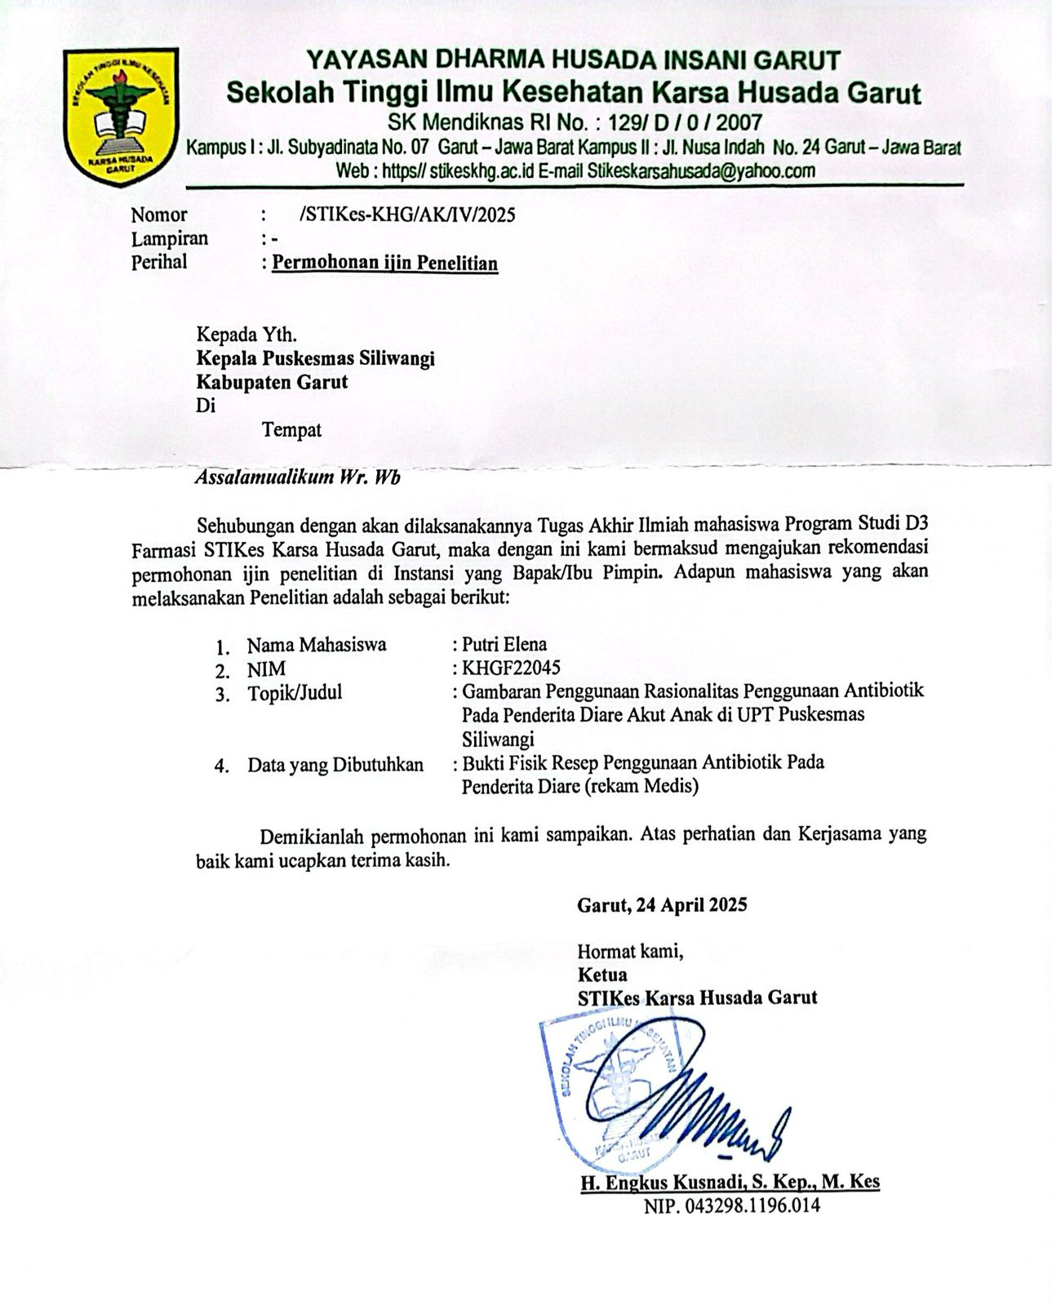

Lampiran 3. Surat Pengantar BAKESBANGPOL

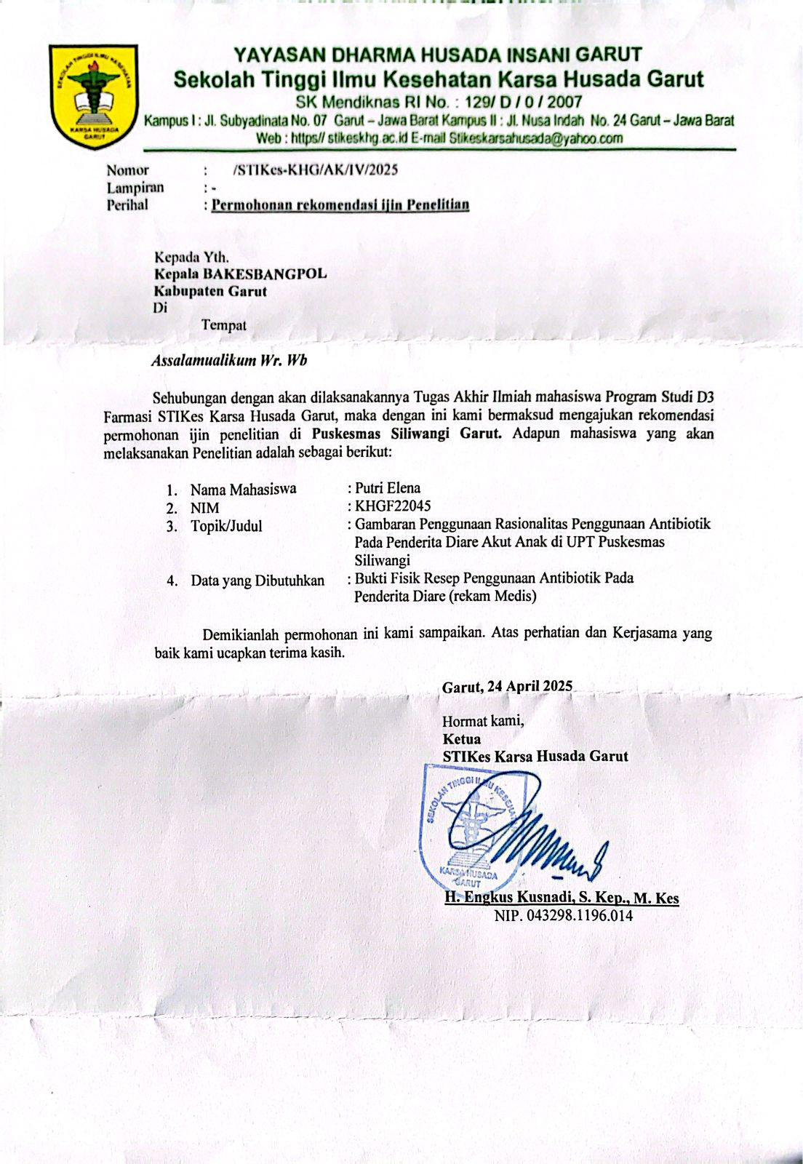

Lampiran 4. Dokumentasi Pengumpulan Data

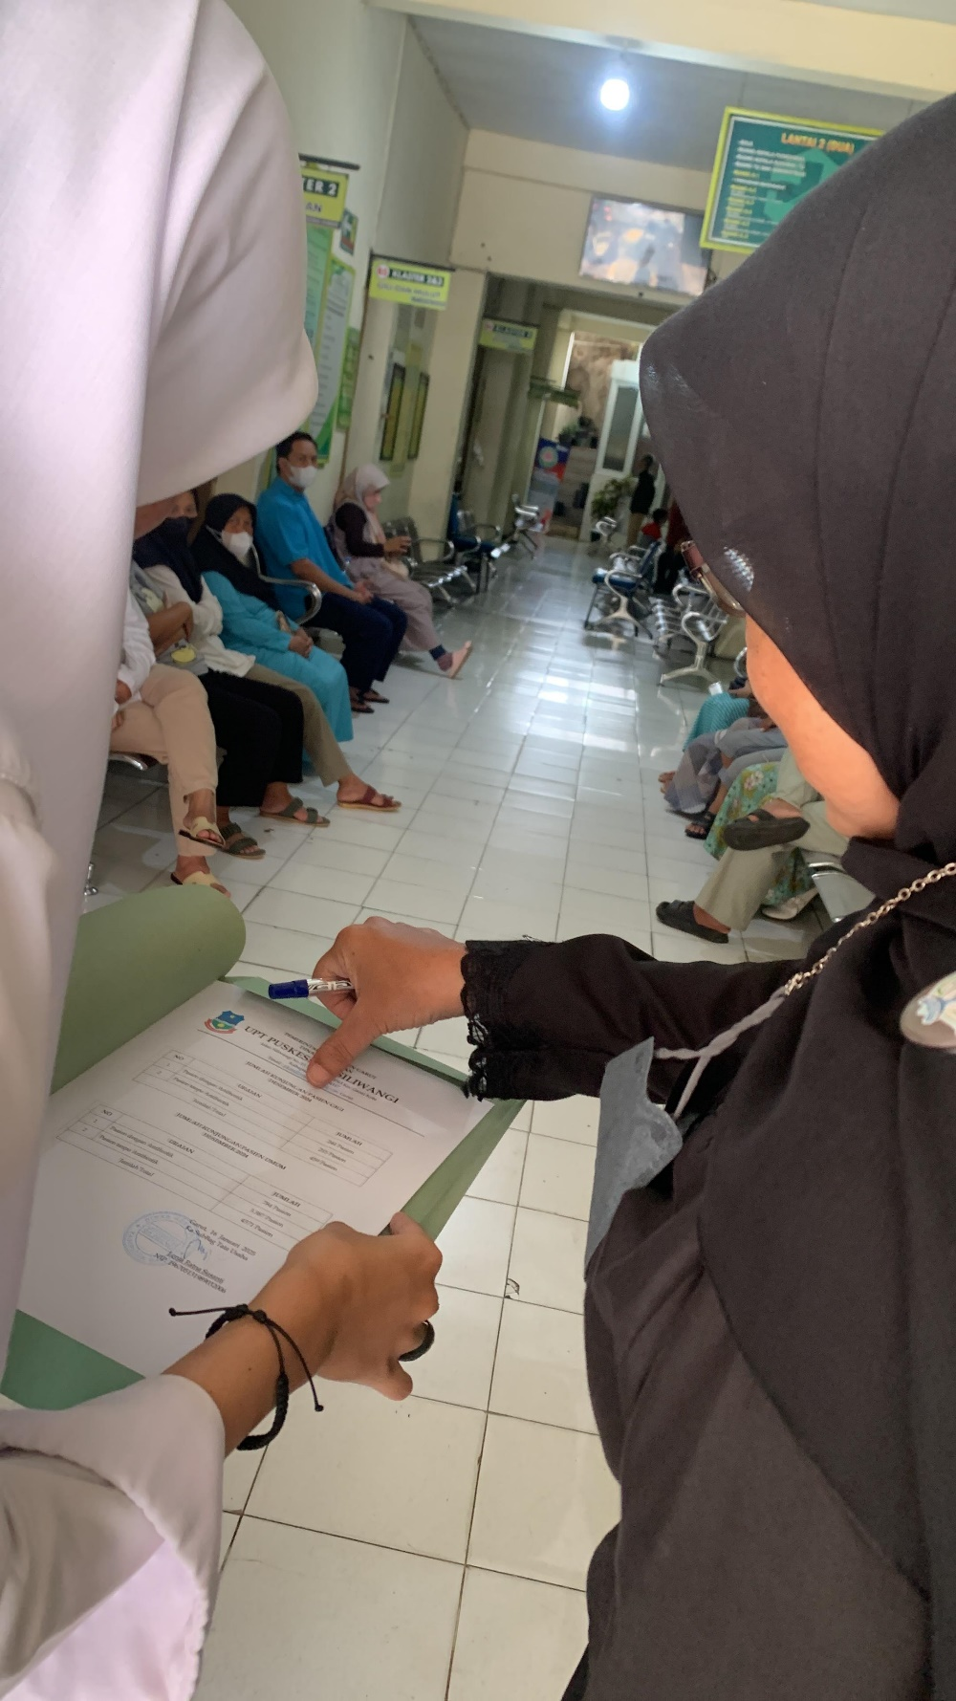

Lampiran 5. Lembar Bimbingan

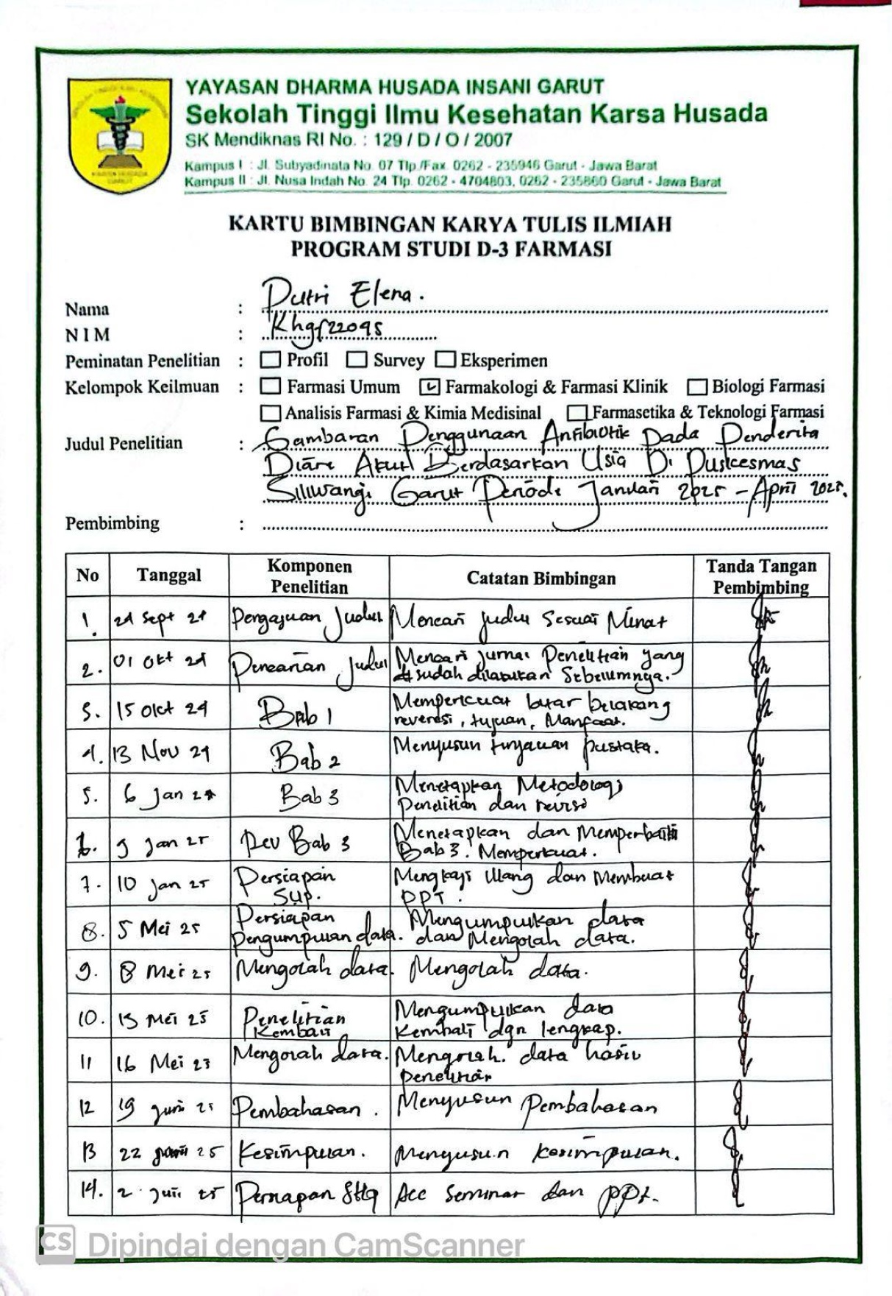

Lampiran 6. Matriks dan Masukan Perbaikan SHP

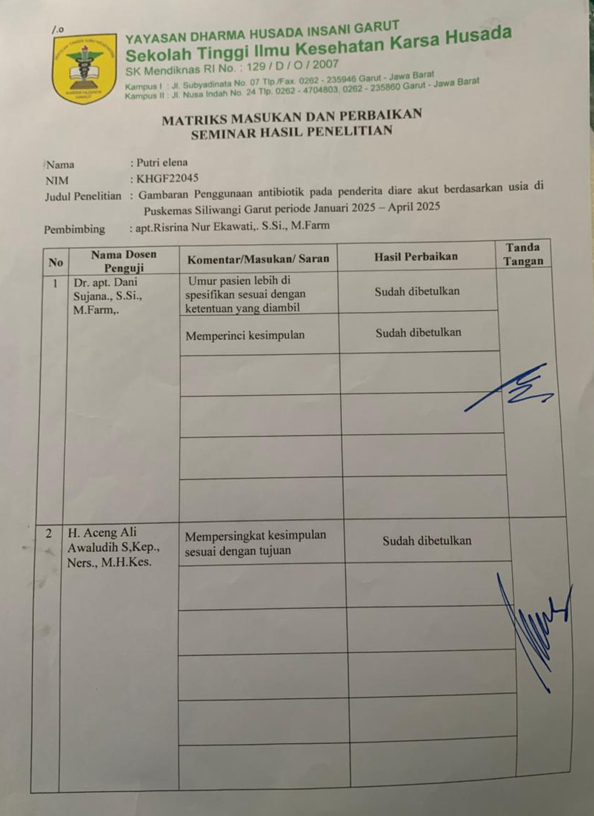

RIWAYAT HIDUP


PUTRI ELENA adalah nama penulis karya tulis ilmiah ini, penulis lahir dari orang tua yang bernama Bapak H.Mamat dan Ibu Ai Mulyawati sebagai anak kedua dari 4 bersaudara. Penulis lahir di Garut, Rt/Rw 05/02 Desa Mekaraya, Kecamatan Kersamanah, Kabupaten Garut, Provinsi Jawa Barat pada tanggal 22 Juli 2003. Penulis menempuh pendidikan di TK RA Arofik (2009-2010), meneruskan ke SDN Sukamaju VI (2010-2016), melanjutkan ke SMPN 1 Kersamanah (2016-2019), melanjutkan ke SMK Kes Bhakti Kencana Limbangan (2019-2022), dan melanjutkan ke jenjang yang lebih tinggi yaitu STIKes Karsa Husada Garut pada tahun 2022 dengan mengambil jurusan Diploma Farmasi/DIII Farmasi. Dengan ketekunan dan motivasi yang tinggi untuk belajar terus dan berusaha menyelesaikan tugas akhir karya tulis ilmiah ini mampu memberi konstribusi positif bagi duna pendidikan farmasi. Peneliti mengucapkan rasa syukur sebesar-besarnya atas terselesaikanya karya tulis ilmiah ini yang berjudul “Gambaran Penggunaan Antibiotik pada Penderita Diare Akut Berdasarkan Usia di Puskesmas Siliwangi Garut Periode Januari 2025-April 2025”.
Peneliti menyadari sejatinya kesempurnaan hanya milik sang Maha Pencipta, maka peneliti sangat mengharapkan kritik dan saran mengenai Karya Tulis Ilmiah ini, yang dapat disampaikan kepada peneliti di alamat email. Elenaputri2207@gmail.com.

